REVIEWS Y RETROSPECTIVAS DE DESARROLLO
Proyecto Promaty - Sistema de gestión de solicitudes del ciclo de vida del colaborador (módulo RRHH)
Desarrolladora: Karla Ramírez Hidalgo
Inicio del proyecto: 20 de julio de 2026
Metodología: Kanban, con períodos de 2 semanas usados como referencia temporal, precedidos por un Sprint 0 de definición y arranque
Herramienta de seguimiento: Jira, proyecto PCA (Promaty-Capstone)

Nota: como el proyecto se desarrolla con metodología Kanban, estos períodos no corresponden a sprints formales de Scrum, sino a cortes de revisión del avance. Cada sección incluye la revisión de lo entregado (Review) y la retrospectiva, elaboradas a partir del historial de commits y del tablero de Jira. Las claves PCA-n corresponden a las incidencias del proyecto en Jira.
CAPTURAS GENERALES DEL ESPACIO DE TRABAJO EN JIRA
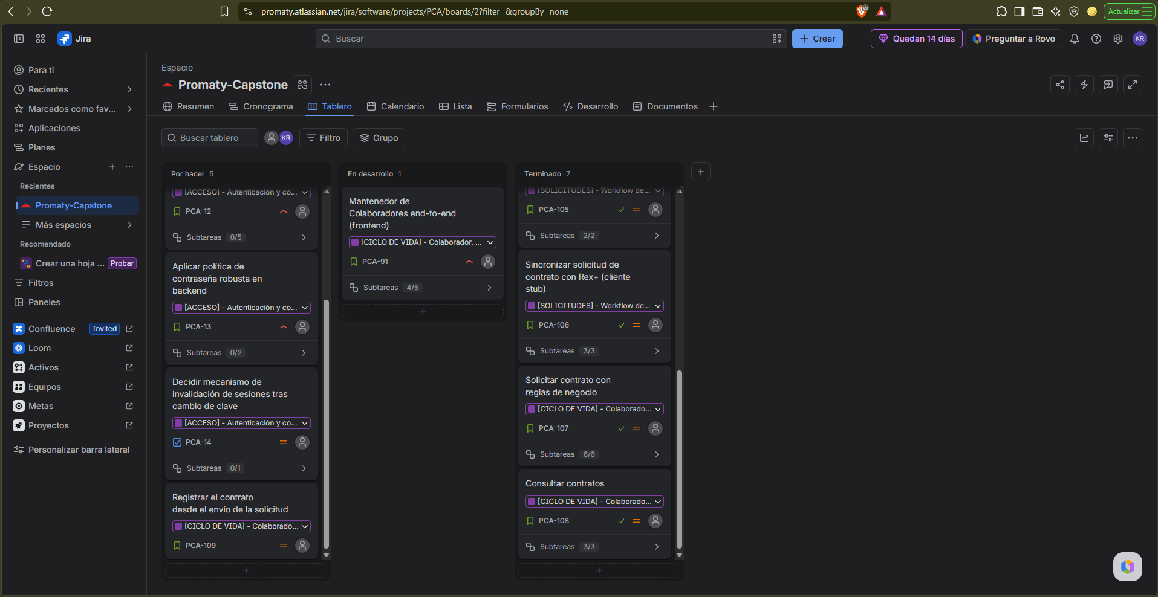
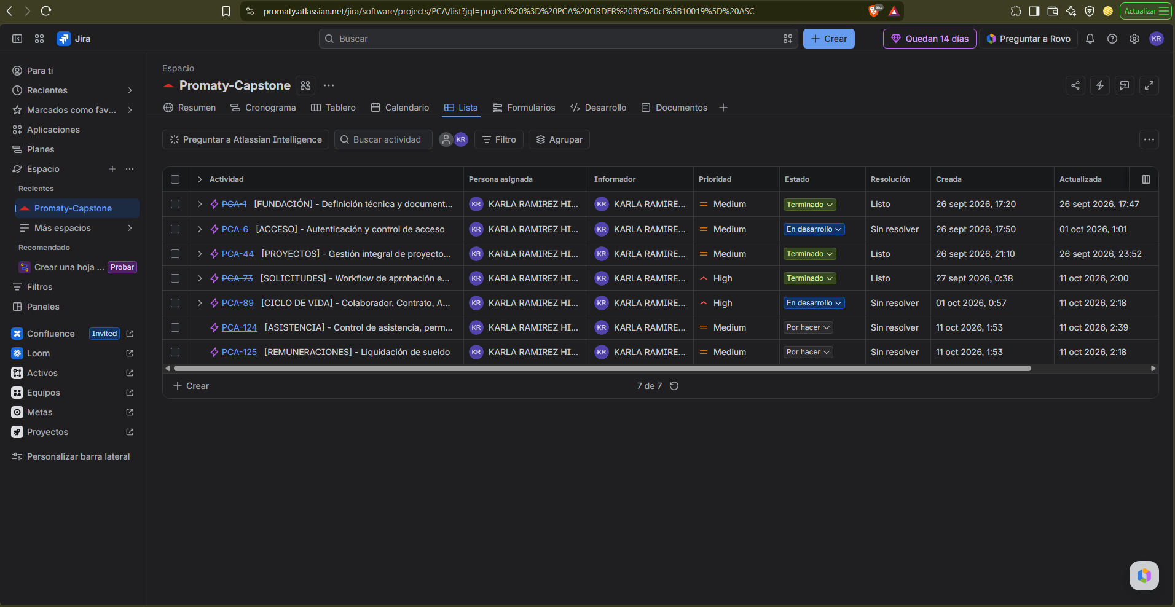

SPRINT 0 - DEFINICIÓN Y ARRANQUE - REVIEW Y RETROSPECTIVE
Proyecto Promaty
Período: 20 de julio al 30 de agosto de 2026
Duración: 6 semanas
Desarrolladora: Karla Ramírez Hidalgo

REVIEW
OBJETIVO
Definir la idea, el alcance y la metodología del proyecto, fijar el dominio de negocio (RRHH) y dejar construida la base técnica: servicios de descubrimiento, usuarios, autenticación y el esqueleto del servicio de RRHH.
ENTREGABLES COMPLETADOS
ESTADO DEL PERÍODO
Estado: Completado
HISTORIAS E INCIDENCIAS DE JIRA IMPLEMENTADAS
ID Jira | Historia o tarea | Estado | Función desarrollada
PCA-2 | Definir alcance y objetivos del proyecto | Terminado | Alcance y objetivos documentados
PCA-3 | Documentar Acta de Constitución | Terminado | Acta con plazo y fecha de inicio
PCA-4 | Definir stack tecnológico y arquitectura | Terminado | Arquitectura de microservicios y versiones con soporte de seguridad
PCA-7 | Iniciar sesión en el sistema | Terminado | Backend: inicio de sesión con emisión de token de acceso (PCA-15)
PCA-9 | Gestionar mantenedor de Roles y permisos | Terminado | Backend: control de acceso por roles y permisos
PCA-45, PCA-46, PCA-47 | Mantenedores de Mandantes, Tipos de proyecto y Especialidades | Terminado | Backend: crear, listar, editar y activar o desactivar
PCA-59 | Modelo de datos del proyecto y sus relaciones | Terminado | Entidad Proyecto y estados de plataforma

FUNCIONALIDADES PRINCIPALES ENTREGADAS
- Definición del proyecto: Acta de Constitución, alcance, plazo de 5 meses y decisión del dominio RRHH validada con el profesor.
- Base técnica: arquitectura de microservicios (descubrimiento, usuarios, autenticación y RRHH) con configuración por variables de entorno.
- Seguridad: inicio de sesión con token de acceso y control de acceso por roles y permisos.
- Dominio de RRHH: esqueleto del servicio y mantenedores simples.
CRITERIOS DE ACEPTACIÓN CUMPLIDOS
- El usuario puede iniciar sesión y recibe un token de acceso.
- Los permisos se asignan a roles y los roles a usuarios.
- No se permiten nombres duplicados en Mandantes, Tipos de proyecto ni Especialidades.
- El dominio de negocio quedó definido y respaldado por el profesor.
EVIDENCIA EN JIRA
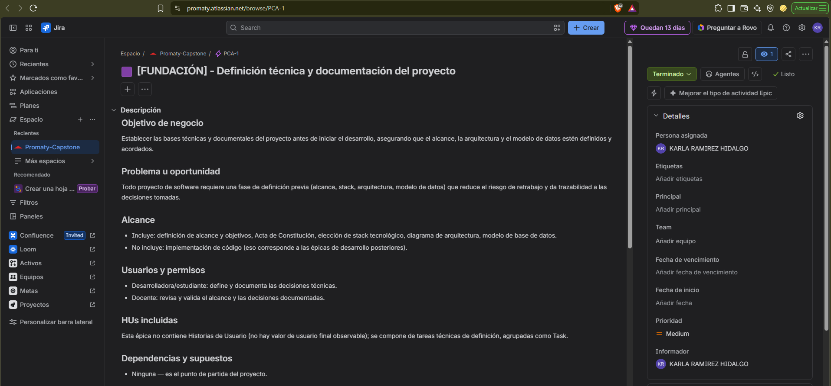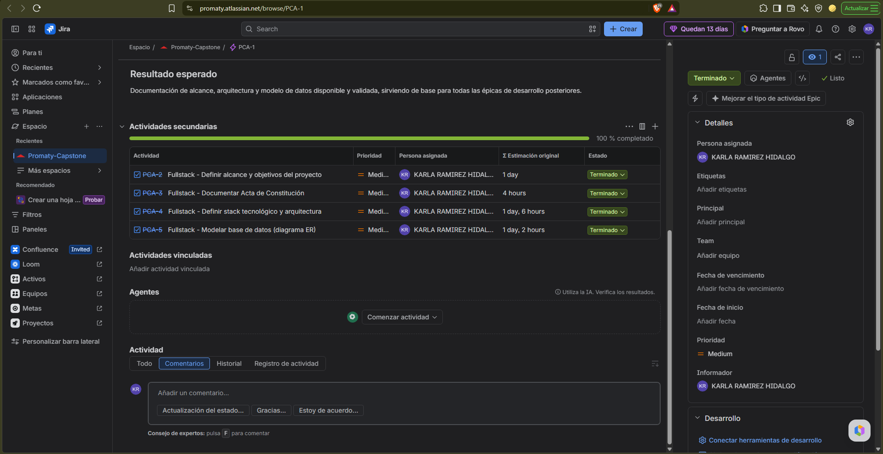
Historias PCA-7 (Iniciar sesión)
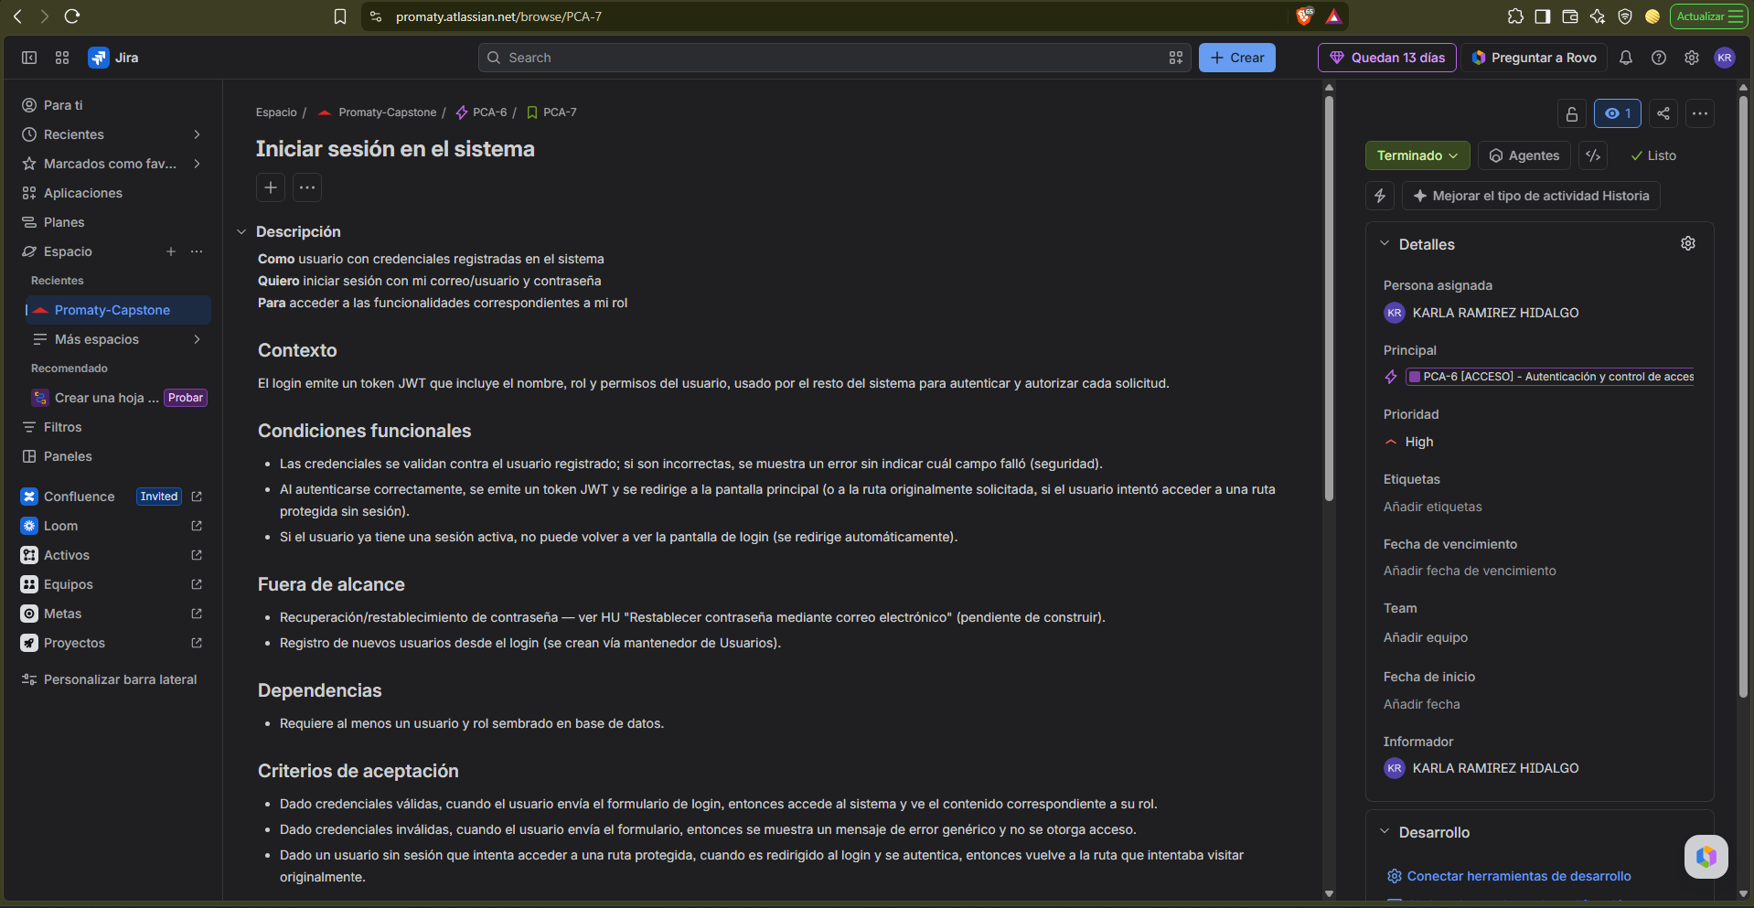
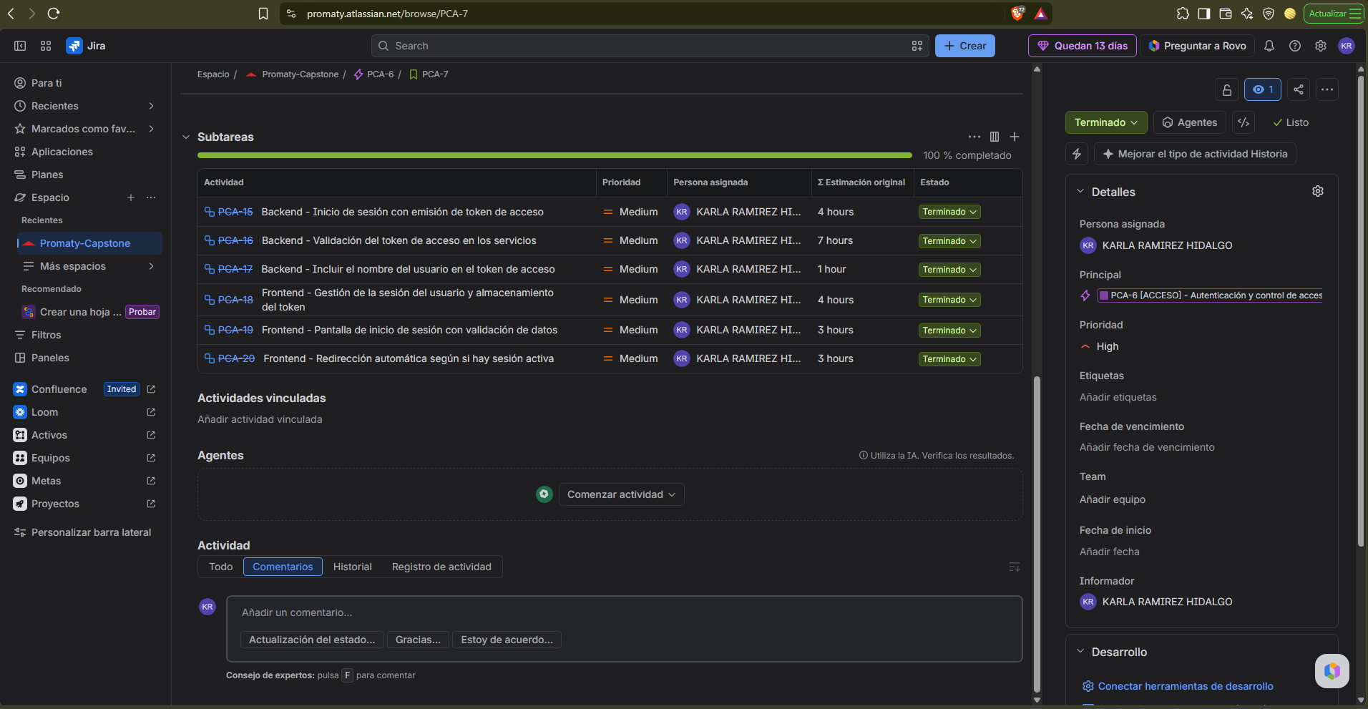
PCA-9 (Roles y permisos)
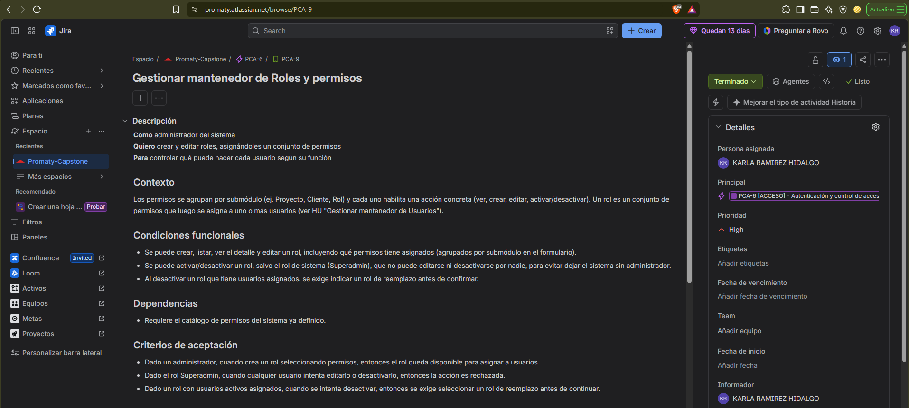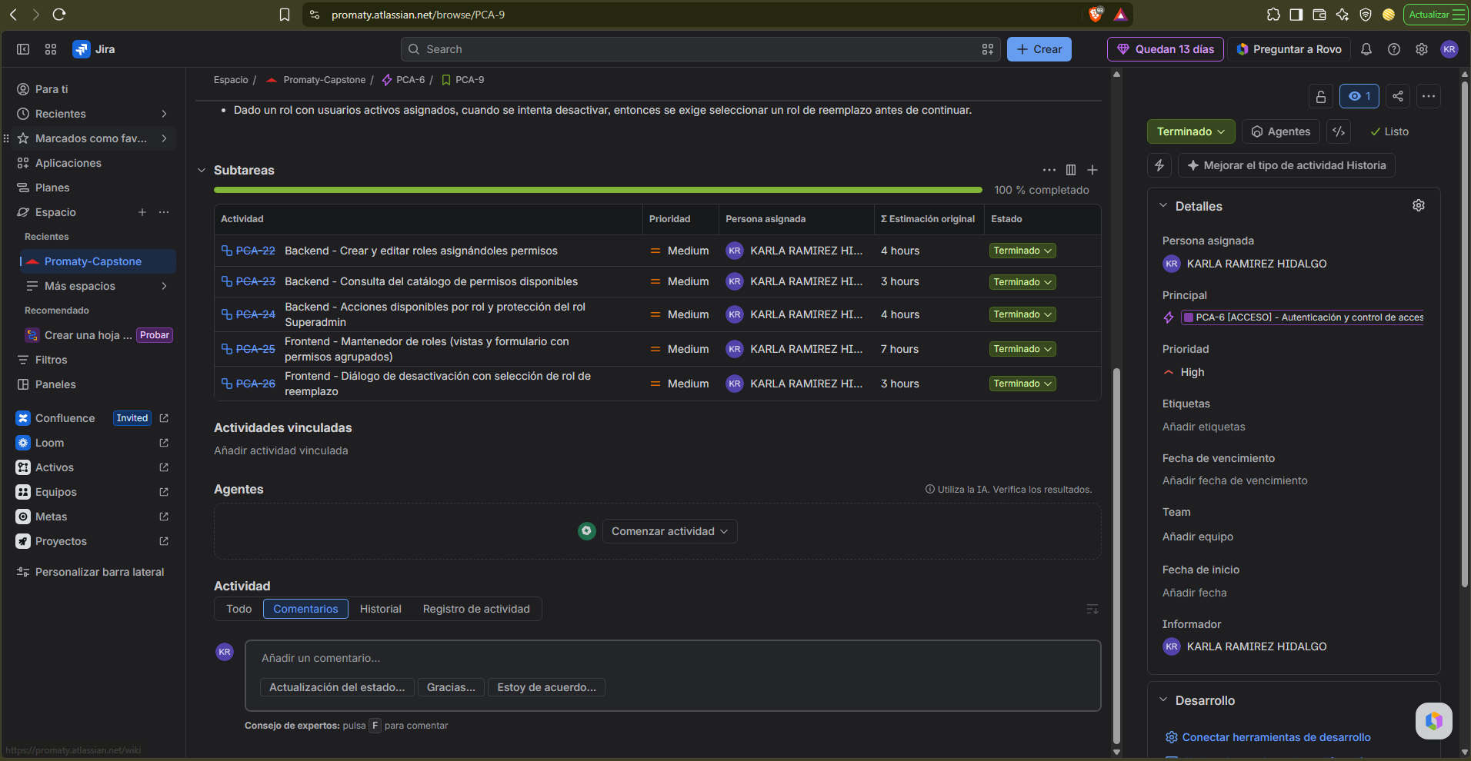
RETROSPECTIVE
¿QUÉ SALIÓ BIEN?
Aspecto | Descripción
Dominio | Se definió y validó con el profesor el dominio de RRHH antes de construir la mayor parte del sistema.
Documentación inicial | Acta de Constitución y alcance disponibles desde el primer día.
Base técnica | Arquitectura de microservicios y autenticación quedaron operativas al cierre del período.
Stack | Se actualizaron las versiones a otras con soporte de seguridad vigente mientras el código era mínimo.

¿QUÉ PODRÍA MEJORAR?
Área de mejora | Descripción
Cambio de dominio | La decisión de pasar de abastecimiento y bodega a RRHH se tomó el 20 de agosto y obligó a corregir documentación.
Seguimiento | El backlog se formalizó en Jira más tarde; antes se llevaba en una planilla, lo que dificultó la trazabilidad.
Pruebas | Se construyó primero la base y las pruebas automatizadas se incorporaron después.

CONCLUSIONES
- Arranque sólido: el período dejó la base técnica y la definición del proyecto.
- Decisión oportuna: validar el dominio con el profesor evitó construir el sistema sobre un alcance inestable.
- Trazabilidad: conviene registrar el trabajo en Jira desde el primer día.
ACCIONES A TOMAR PARA EL PRÓXIMO PERÍODO
Acción | Responsable | Implementación
Registrar épicas, historias y subtareas en Jira desde el inicio de cada módulo | Karla Ramírez | Crear la incidencia antes de comenzar el desarrollo
Documentar las decisiones de diseño en el momento en que se toman | Karla Ramírez | Registro de decisiones con fecha
Incorporar pruebas automatizadas junto con cada funcionalidad | Karla Ramírez | Incluir pruebas en cada historia terminada

Preparado por: Karla Ramírez Hidalgo

SPRINT 1 - REVIEW Y RETROSPECTIVE
Proyecto Promaty
Período: 31 de agosto al 13 de septiembre de 2026
Duración: 2 semanas
Desarrolladora: Karla Ramírez Hidalgo

REVIEW
OBJETIVO
Dejar operativa la base del sistema: dominio de RRHH con sus mantenedores, seguridad por roles con token de acceso en los servicios, punto de entrada único (gateway) e integración inicial del frontend con el backend real.
ENTREGABLES COMPLETADOS
ESTADO DEL PERÍODO
Estado: Completado
HISTORIAS E INCIDENCIAS DE JIRA IMPLEMENTADAS
ID Jira | Historia o tarea | Estado | Función desarrollada
PCA-10 | Restringir acceso según permisos del usuario | Terminado | Control de acceso por permiso en los servicios de usuarios y RRHH (PCA-27, PCA-28), gateway (PCA-29) y frontend (PCA-30)
PCA-7 | Iniciar sesión en el sistema | Terminado | Validación del token (PCA-16), nombre en el token (PCA-17) y pantalla de login (PCA-18, PCA-19, PCA-20)
PCA-45 | Gestionar mantenedor de Mandantes | Terminado | Mantenedor en el frontend (PCA-52)
PCA-46, PCA-47 | Mantenedores de Tipos de proyecto y Especialidades | Terminado | Vistas en el frontend (PCA-55, PCA-58)
PCA-48 | Gestionar proyectos | Terminado | CRUD de Proyecto en backend (PCA-62)
PCA-49 | Cambiar estado de un proyecto | Terminado | Cambio de estado como acción separada (PCA-65)
PCA-9 | Gestionar mantenedor de Roles y permisos | Terminado | Catálogo de permisos (PCA-23)

FUNCIONALIDADES PRINCIPALES ENTREGADAS
- Seguridad: validación del token y control de acceso por permiso en cada servicio, con respuesta 403 si falta el permiso.
- Gateway: punto de entrada único con enrutamiento hacia usuarios, autenticación y RRHH.
- Dominio: mantenedor de Proyectos con filtro por fechas y cambio de estado separado.
- Frontend: integración con el backend real, mantenedores de Mandantes, Tipos y Especialidades, y control de acceso por permisos.
- Calidad: auditoría de autoría y revisión automática de código antes de cada commit.
CRITERIOS DE ACEPTACIÓN CUMPLIDOS
- Un usuario sin el permiso requerido recibe una respuesta 403.
- Las peticiones pasan por el gateway y se validan con el token.
- El cambio de estado de un proyecto no altera sus otros datos.
- El frontend consume el backend real y muestra solo las acciones permitidas.
EVIDENCIA EN JIRA
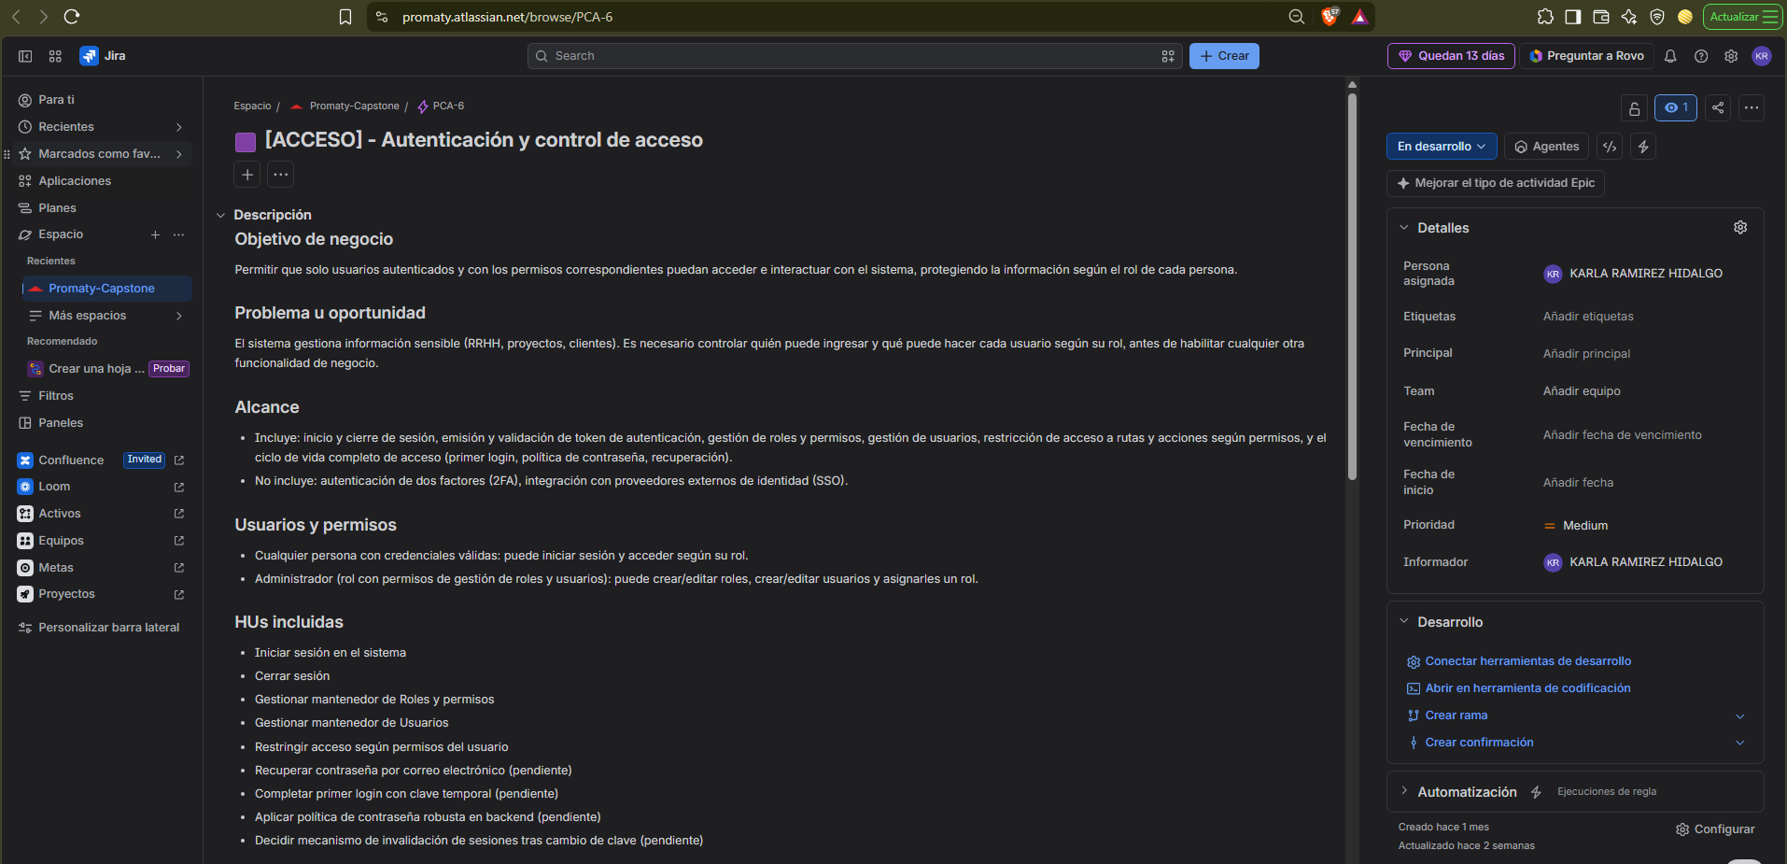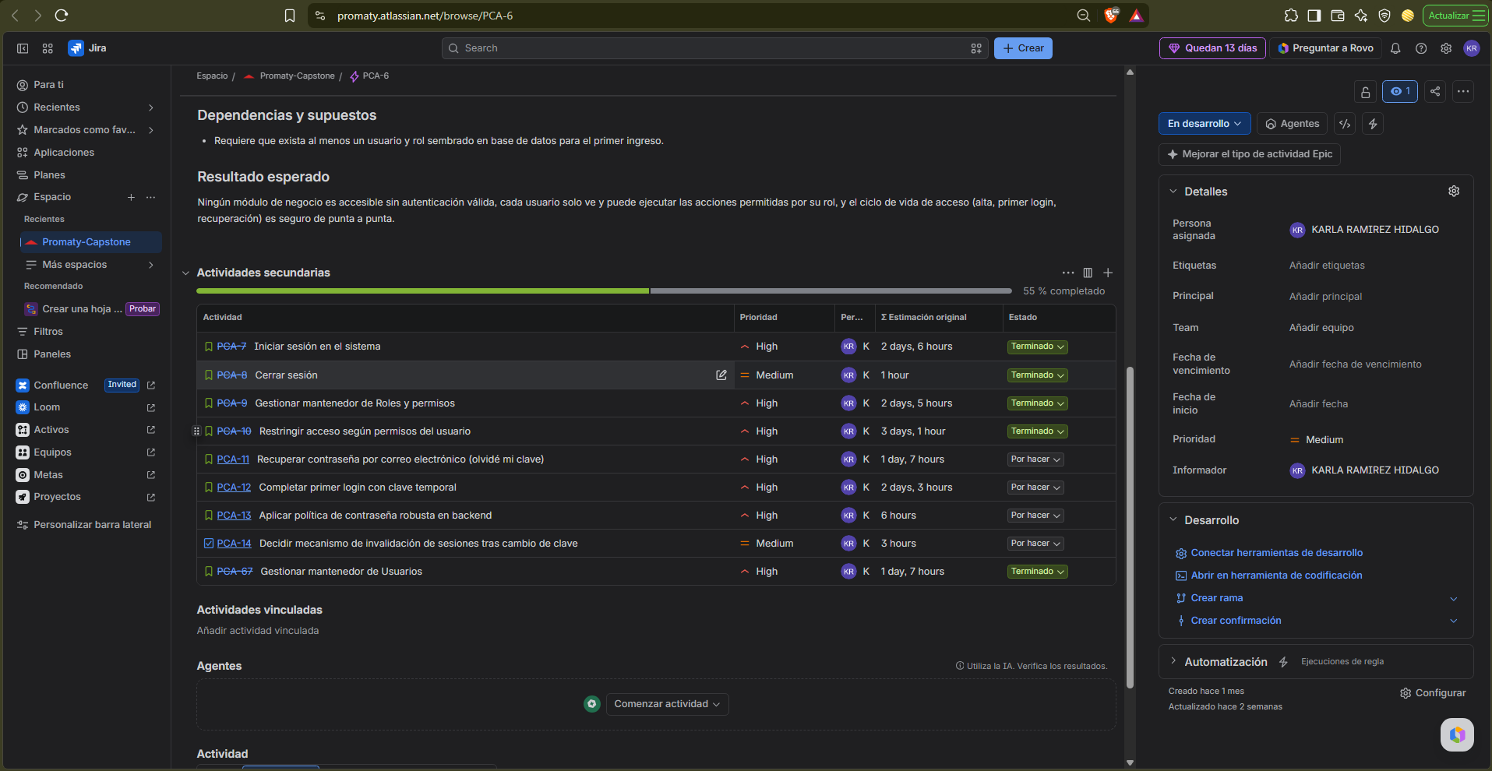
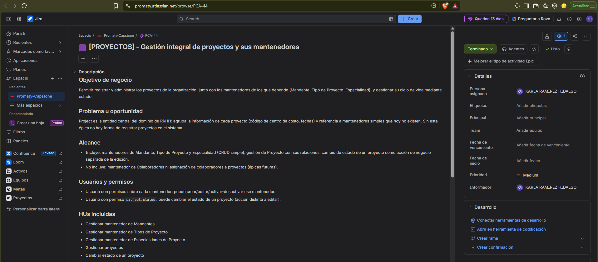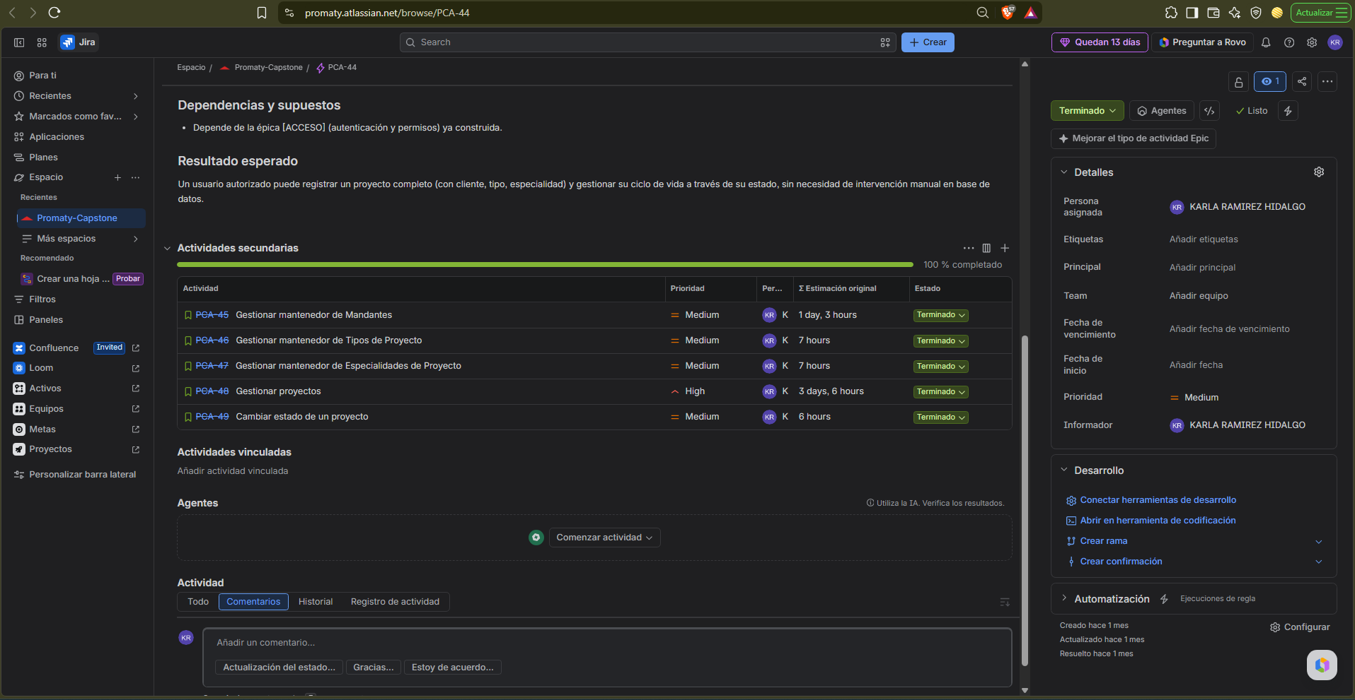

RETROSPECTIVE
¿QUÉ SALIÓ BIEN?
Aspecto | Descripción
Seguridad | Todos los servicios quedaron protegidos con control de acceso por permiso.
Integración | El frontend se conectó al backend real y los mantenedores operaron de punta a punta.
Calidad | Se configuró la revisión automática de código antes del commit.
Avance | Se cumplió el objetivo del período sin reducir el alcance.

¿QUÉ PODRÍA MEJORAR?
Área de mejora | Descripción
Configuración | Quedó una configuración de acceso entre servicios (CORS) duplicada que hubo que retirar.
Listados | El orden por defecto de los listados paginados no era estable y se corrigió tarde.
Trazabilidad | Parte del trabajo menor no tuvo incidencia propia en Jira.

CONCLUSIONES
- Objetivo cumplido: la base de seguridad y la integración quedaron operativas.
- Base reutilizable: el mismo patrón de permisos sirve para los módulos siguientes.
- Orden: conviene revisar la configuración compartida al agregar cada servicio.
ACCIONES A TOMAR PARA EL PRÓXIMO PERÍODO
Acción | Responsable | Implementación
Revisar la configuración compartida al incorporar cada servicio nuevo | Karla Ramírez | Lista de revisión antes de cerrar la historia
Registrar en Jira el trabajo menor relevante | Karla Ramírez | Crear subtareas cuando el cambio afecta más de un archivo
Mantener el linter con control previo al commit | Karla Ramírez | Husky y lint-staged en el frontend

Preparado por: Karla Ramírez Hidalgo

SPRINT 2 - REVIEW Y RETROSPECTIVE
Proyecto Promaty
Período: 14 al 27 de septiembre de 2026
Duración: 2 semanas
Desarrolladora: Karla Ramírez Hidalgo

REVIEW
OBJETIVO
Completar en el frontend los mantenedores de proyectos, roles y usuarios con control de acceso por permisos, y dar los primeros pasos del módulo de colaboradores en el backend.
ENTREGABLES COMPLETADOS
ESTADO DEL PERÍODO
Estado: Completado, con una interrupción de 6 días sin trabajo registrado
HISTORIAS E INCIDENCIAS DE JIRA IMPLEMENTADAS
ID Jira | Historia o tarea | Estado | Función desarrollada
PCA-48 | Gestionar proyectos | Terminado | Mantenedor en el frontend (PCA-63) con vista de página completa (PCA-64)
PCA-9 | Gestionar mantenedor de Roles y permisos | Terminado | Mantenedor de Roles de punta a punta (PCA-25) y protección del rol Superadmin (PCA-24)
PCA-10 | Restringir acceso según permisos del usuario | Terminado | Menú lateral filtrado por permisos (PCA-31)
PCA-67 | Gestionar mantenedor de Usuarios | Terminado | Estructura, listado, detalle, formulario y menú (PCA-68 a PCA-72)
PCA-90 | Gestionar ficha de Colaborador en backend (Staff) | Terminado | Primera versión del mantenedor de colaboradores (PCA-92) y nombres en inglés (PCA-95)

FUNCIONALIDADES PRINCIPALES ENTREGADAS
- Administración: mantenedores de Proyectos, Roles y Usuarios en el frontend, con navegación anidada y detalle superpuesto.
- Seguridad: el rol Superadmin quedó protegido contra el bloqueo de sí mismo y el menú se arma según los permisos.
- Colaboradores: primera versión de la ficha en backend, sin flujo de aprobación ni contrato todavía.
- Código: nombres en inglés y eliminación del campo activo del colaborador.
CRITERIOS DE ACEPTACIÓN CUMPLIDOS
- El administrador puede crear, listar, editar y activar o desactivar usuarios con un rol.
- El usuario ve en el menú solo las opciones permitidas por su rol.
- El rol Superadmin no puede quedar sin permisos por una acción propia.
- La ficha básica del colaborador se registra y se consulta.
EVIDENCIA EN JIRA
Historia PCA-67
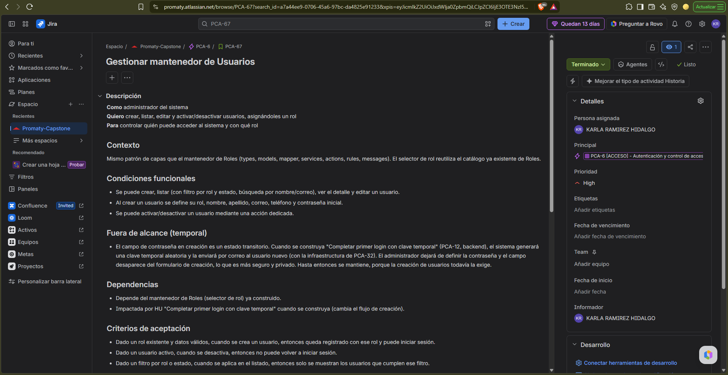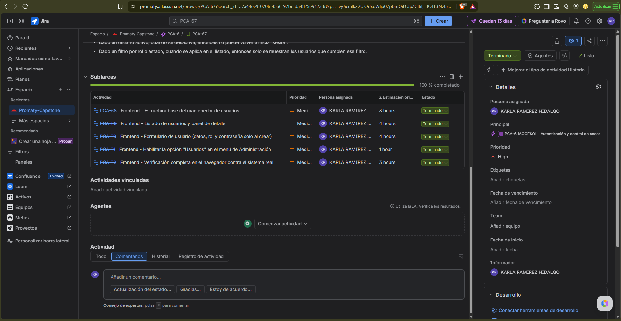
Historia PCA-90
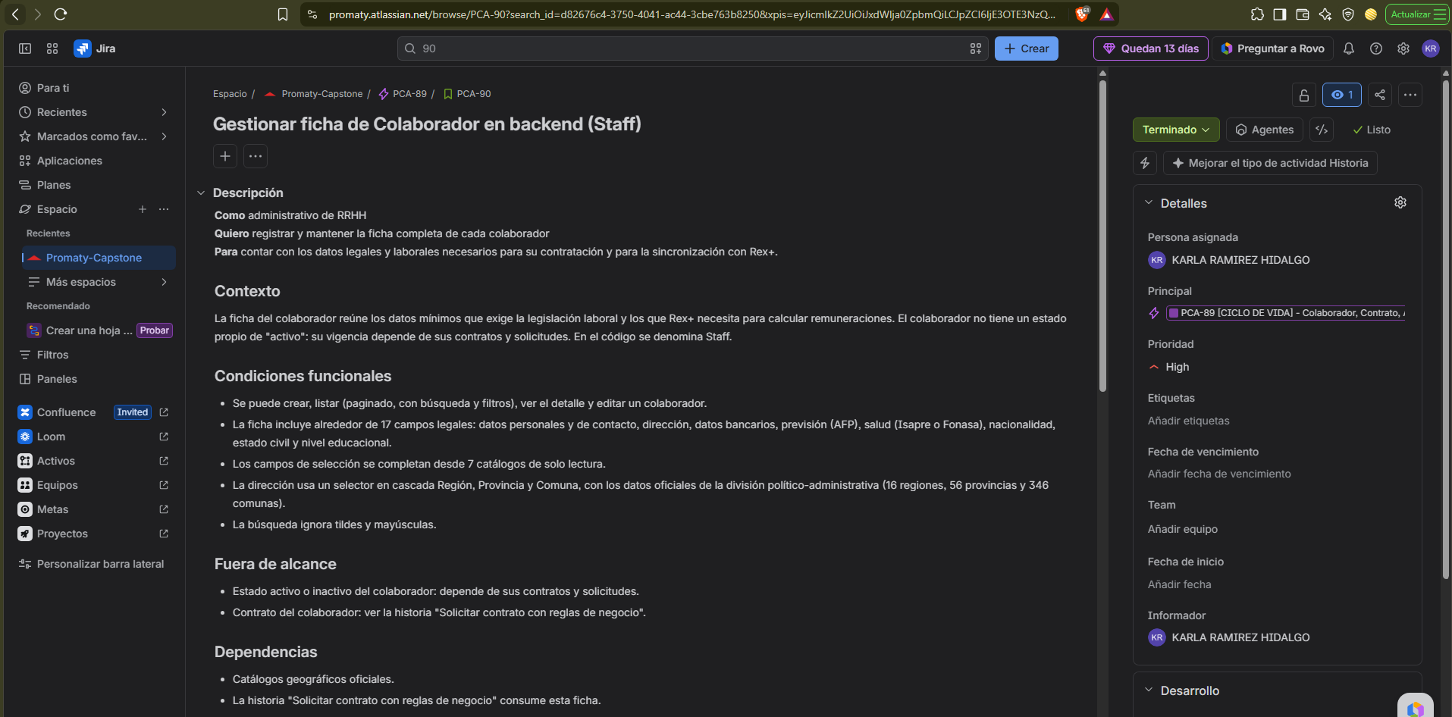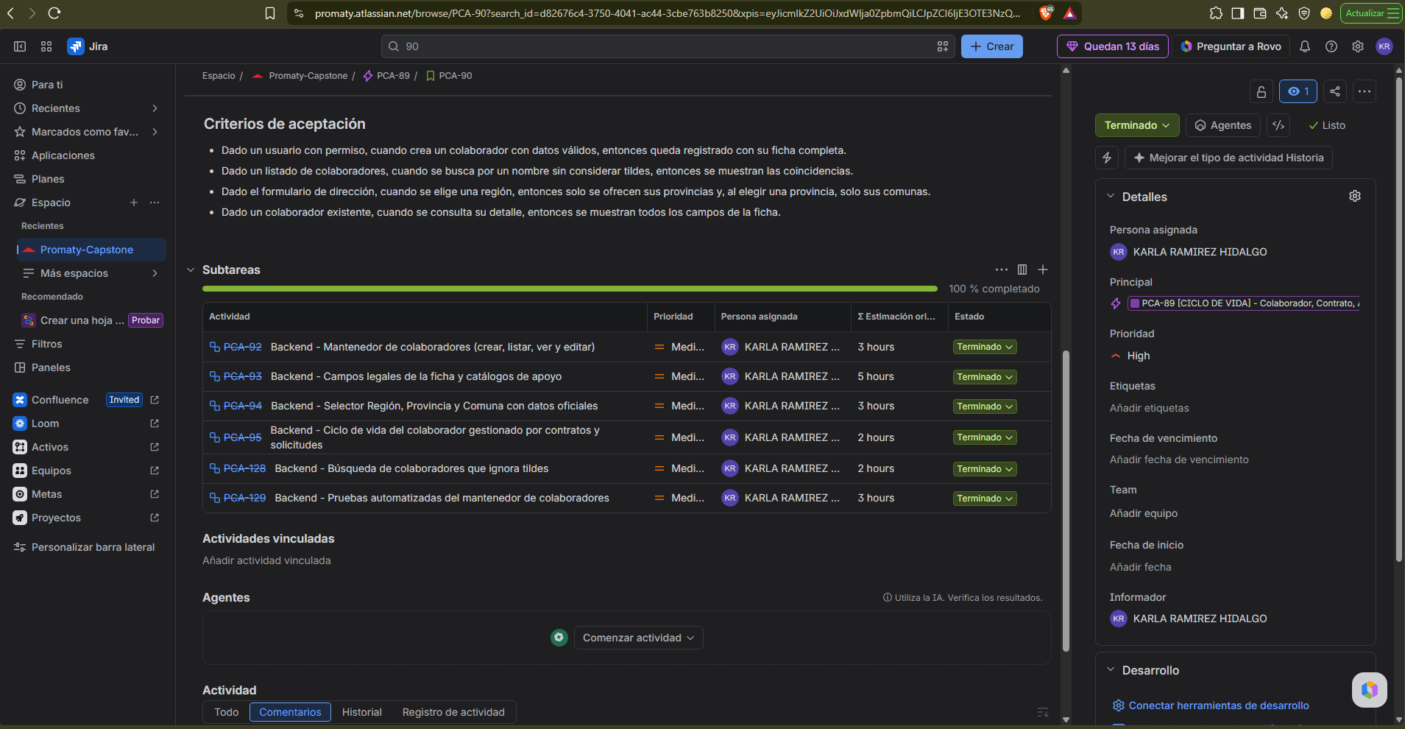
RETROSPECTIVE
¿QUÉ SALIÓ BIEN?
Aspecto | Descripción
Frontend | Los tres mantenedores principales de administración quedaron completos.
Reutilización | El mismo patrón de capas aceleró la construcción de Roles y Usuarios.
Experiencia de uso | Se mejoró la consistencia visual y la navegación.

¿QUÉ PODRÍA MEJORAR?
Área de mejora | Descripción
Continuidad | Entre el 17 y el 22 de septiembre no hubo trabajo registrado en los repositorios.
Fechas | Se detectó un desfase de un día en las fechas por efecto de la zona horaria.
Backend | El avance del módulo de colaboradores fue menor que el del frontend.

CONCLUSIONES
- Avance sostenido: pese a la interrupción, se cumplió el objetivo principal del período.
- Prioridad: se priorizó terminar la administración antes de entrar al dominio de colaboradores.
- Planificación: los períodos de poca disponibilidad deben considerarse al dimensionar el trabajo.
ACCIONES A TOMAR PARA EL PRÓXIMO PERÍODO
Acción | Responsable | Implementación
Reservar horas fijas semanales de trabajo | Karla Ramírez | Bloques semanales en el calendario
Dimensionar el trabajo del período según la disponibilidad real | Karla Ramírez | Revisar la carga antes de comenzar cada período
Probar siempre fechas con zona horaria | Karla Ramírez | Caso de prueba con fechas en los formularios

Preparado por: Karla Ramírez Hidalgo

SPRINT 3 - REVIEW Y RETROSPECTIVE
Proyecto Promaty
Período: 28 de septiembre al 11 de octubre de 2026
Duración: 2 semanas
Desarrolladora: Karla Ramírez Hidalgo

REVIEW
OBJETIVO
Ampliar la ficha del colaborador, construir el flujo de solicitudes con aprobación en dos niveles y las reglas de negocio de contratos, con la integración con Rex+ simulada.
ENTREGABLES COMPLETADOS
ESTADO DEL PERÍODO
Estado: Completado en lo planificado; quedan pendientes la recuperación de contraseña y el registro anticipado del contrato
HISTORIAS E INCIDENCIAS DE JIRA IMPLEMENTADAS
ID Jira | Historia o tarea | Estado | Función desarrollada
PCA-90, PCA-91 | Ficha de Colaborador (backend y frontend) | PCA-90 Terminado; PCA-91 En desarrollo | 17 campos legales, catálogos, Región, Provincia y Comuna, formulario con validación de RUT. Falta verificar la edición en el navegador (PCA-100)
PCA-74, PCA-75, PCA-76 | Modelo de Solicitud, crear y listar, decisión por nivel | Terminado | Solicitudes con aprobación en dos niveles y mecanismo extensible por tipo
PCA-105 | Visualizar detalle de solicitud | Terminado | Detalle con historial de aprobaciones (PCA-110, PCA-111)
PCA-106 | Sincronizar solicitud de contrato con Rex+ (cliente simulado) | Terminado | Cliente simulado y configurable de Rex+ (PCA-112 a PCA-114)
PCA-107 | Solicitar contrato con reglas de negocio | Terminado | Entidad Contrato, validaciones, plazo legal con feriados y formulario (PCA-115 a PCA-120)
PCA-108 | Consultar contratos | Terminado | Listado y detalle con vencimiento automático diario (PCA-121 a PCA-123)

FUNCIONALIDADES PRINCIPALES ENTREGADAS
- Colaboradores: ficha ampliada con 17 campos legales, catálogos y jerarquía Región, Provincia y Comuna.
- Solicitudes: creación, listado enriquecido, detalle y decisión por nivel, con catálogo de motivos de rechazo.
- Rex+: sincronización con un cliente simulado y configurable, ya que contratar la API no corresponde a un proyecto de título.
- Contratos: reglas de negocio, plazo legal de escrituración considerando feriados, listado, detalle y vencimiento automático.
- Interfaz: pantallas de Solicitudes y Contratos, filtros en lote y modo oscuro persistente.
CRITERIOS DE ACEPTACIÓN CUMPLIDOS
- Una solicitud pasa por la aprobación de la jefatura de obra y luego por la validación de RRHH.
- Un usuario de RRHH no puede decidir una solicitud que aún espera la aprobación de la jefatura.
- Un rechazo registra su motivo desde un catálogo.
- Al validar una solicitud de contrato se invoca la sincronización simulada con Rex+.
- Cada usuario ve solo las solicitudes de los proyectos que tiene asignados.
EVIDENCIA EN JIRA
Épica [SOLICITUDES] (PCA-73)
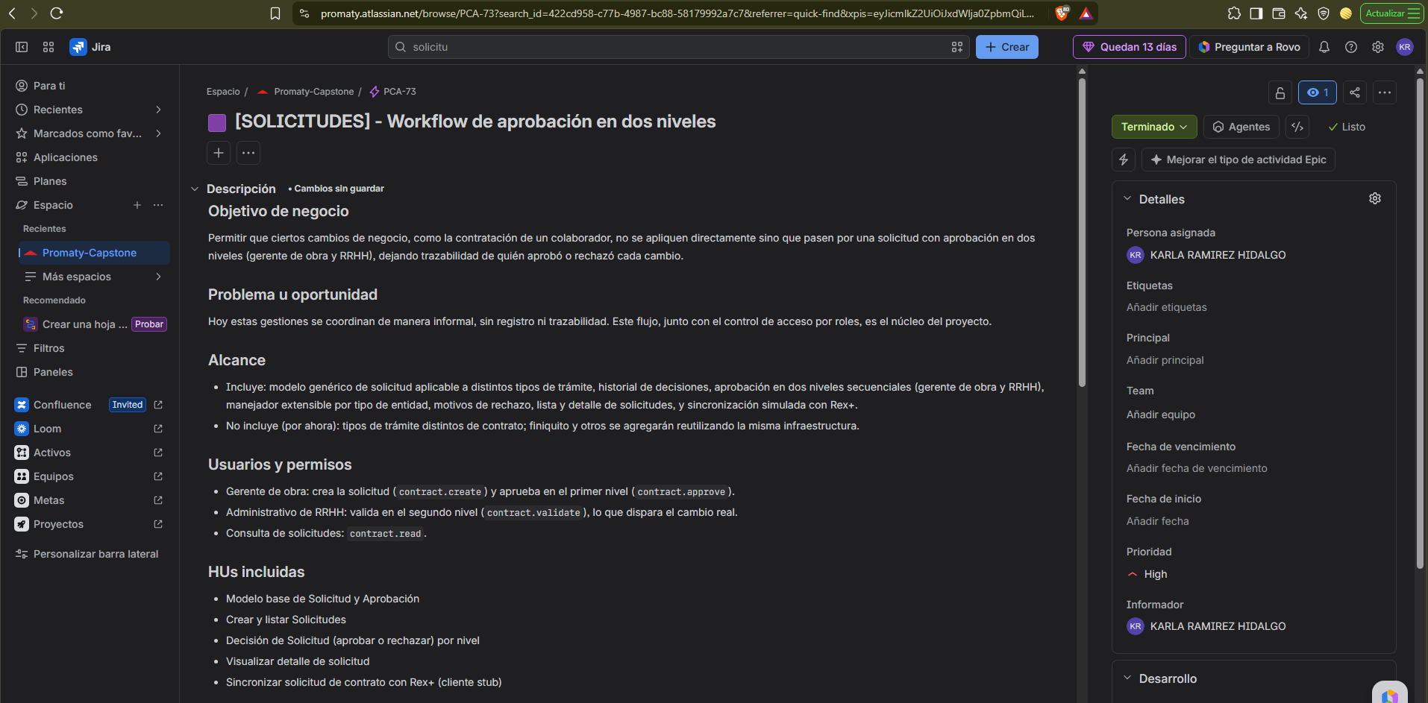
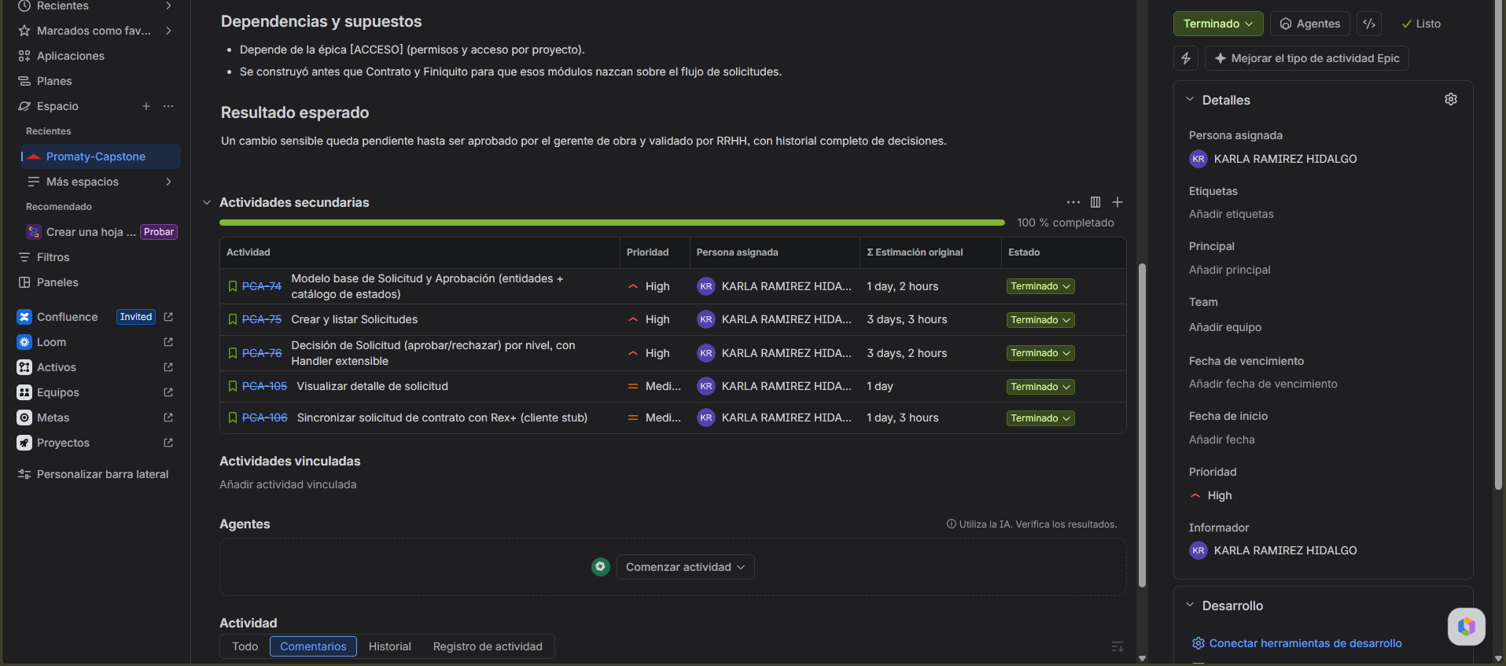
Épica [CICLO DE VIDA] (PCA-89)
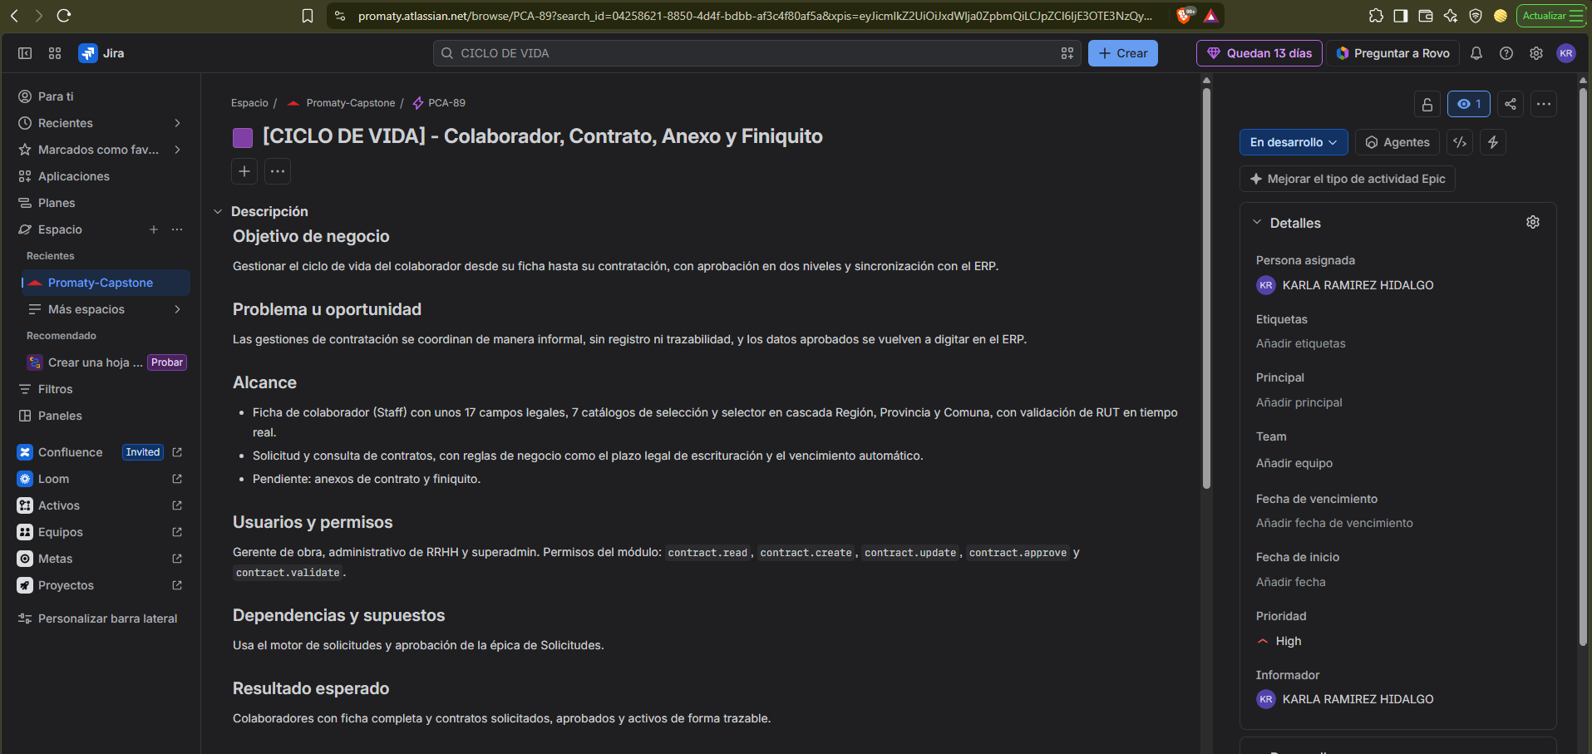
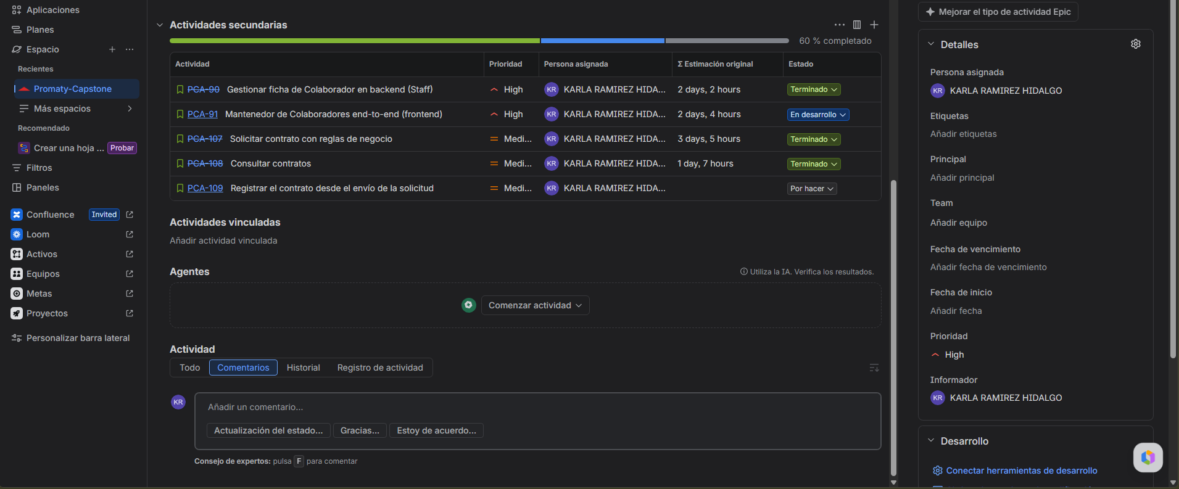
Historia PCA-106 (Sincronizar con Rex+)
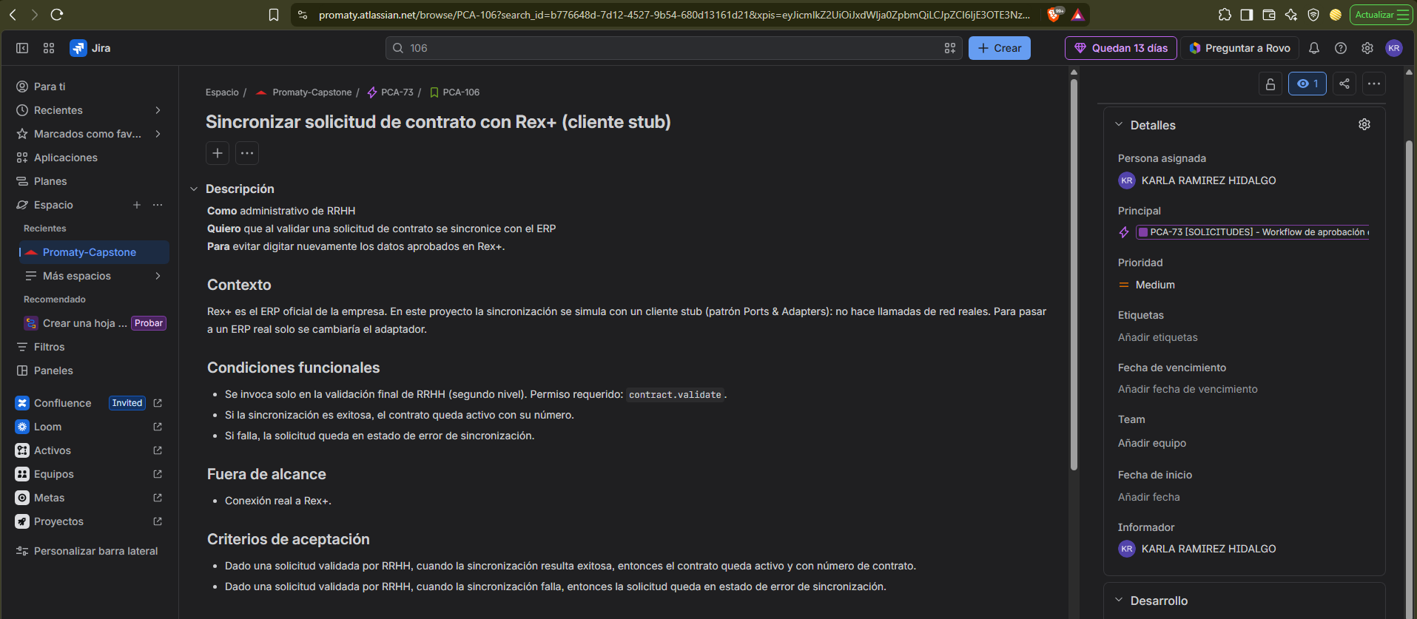
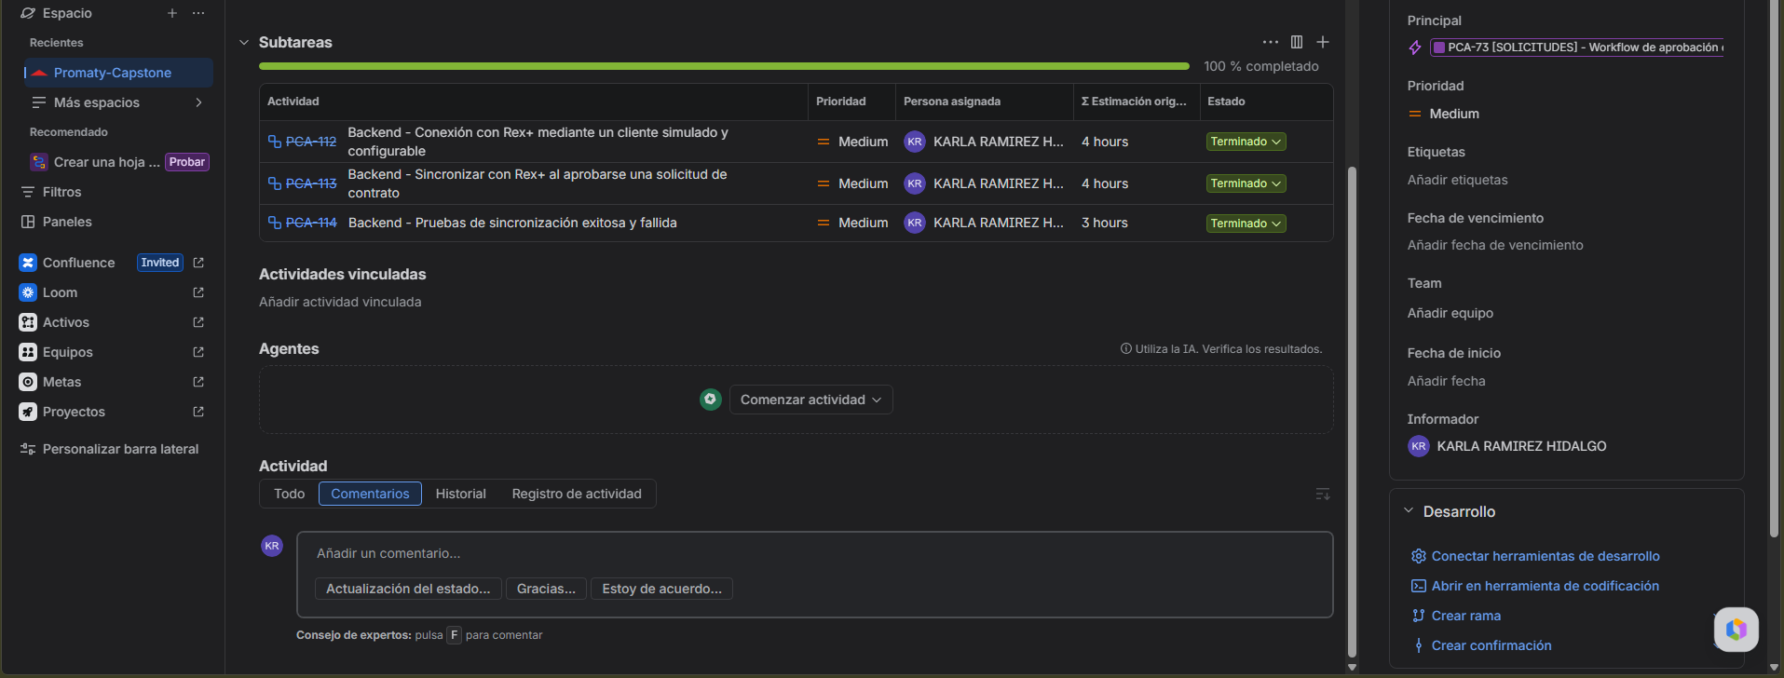
RETROSPECTIVE
¿QUÉ SALIÓ BIEN?
Aspecto | Descripción
Flujo central | El workflow de aprobación en dos niveles quedó operativo de punta a punta, en backend y en pantalla.
Decisión de alcance | Simular Rex+ permitió completar el flujo sin depender de una API de pago.
Reglas de negocio | Se incorporaron las reglas reales de contratos, incluido el plazo legal con feriados.
Aprendizajes | Lo aprendido en el proyecto real mejoró el diseño del orden de aprobación.

¿QUÉ PODRÍA MEJORAR?
Área de mejora | Descripción
Diseño del contrato | Se detectó que el contrato debería registrarse al enviar la solicitud y no al aprobarla (PCA-109).
Continuidad | Entre el 5 y el 7 de octubre no hubo trabajo registrado.
Pruebas | Falta consolidar el plan de pruebas y las evidencias de pruebas de rendimiento y seguridad.
Alcance | Asistencia y remuneraciones aún no se inician.

CONCLUSIONES
- Flujo principal completo: el núcleo del sistema (solicitudes y contratos) ya opera.
- Pendientes claros: asistencia, permisos con o sin goce de sueldo, vacaciones y remuneraciones.
- Diseño a corregir: registrar el contrato desde el envío de la solicitud.
ACCIONES A TOMAR PARA EL PRÓXIMO PERÍODO
Acción | Responsable | Implementación
Construir el registro del contrato desde el envío de la solicitud (PCA-109) | Karla Ramírez | Primera historia del próximo período
Verificar en el navegador la edición de colaborador (PCA-100) | Karla Ramírez | Prueba manual y cierre de la historia PCA-91
Iniciar el módulo de asistencia | Karla Ramírez | Definir y detallar las historias de la épica PCA-124
Consolidar el plan de pruebas y la documentación técnica | Karla Ramírez | Documento de pruebas con evidencias antes de la entrega final

Preparado por: Karla Ramírez Hidalgo

